WKRÓTCE WIELKANOC
Bajeczka wielkanocna
PIĄTEK 02.04.2021r.
1. Słuchanie opowiadania Agnieszki Galicy „Bajeczka wielkanocna”.

Można przeczytać dziecku lub odtworzyć nagranie.

https://www.youtube.com/watch?v=eIV2N4Gaf8U

Wiosenne Słońce tak długo łaskotało promykami gałązki wierzby, aż zaspane wierzbowe Kotki
zaczęły wychylać się z pączków.
− Jeszcze chwilę – mruczały wierzbowe Kotki. – Daj nam jeszcze pospać. Dlaczego musimy
wstawać?
A Słońce suszyło im futerka, czesało grzywki i mówiło:
− Tak to już jest, że musicie być pierwsze, bo za parę dni Wielkanoc, a ja mam jeszcze tyle do
roboty.
Gdy na gałęziach siedziało już całe stadko puszystych kotków, Słońce powędrowało dalej.
Postukało złotym palcem w skorupkę jajka − puk, puk, puk, puk! I przygrzewało mocno.
− Stuk, stuk! – zastukało coś w środku jajka i po chwili z pękniętej skorupki wygramolił się
Malutki, żółty Kurczaczek.
Słońce wysuszyło mu piórka, na głowie uczesało mały czubek i przewiązało czerwoną kokardką.
− Najwyższy czas – powiedziało. – To dopiero byłby wstyd, gdyby Kurczątko nie zdążyło na
Wielkanoc.
Teraz Słońce zaczęło się rozglądać dookoła po łące, przeczesywało promykami świeżą trawę,
aż w bruździe pod lasem znalazło śpiącego Zajączka. Złapało go za uszy i wyciągnęło na łąkę.
− Już czas, Wielkanoc za pasem – odpowiedziało Słońce – a co to by było, gdyby na święta nie pojawił się Zajączek wielkanocny? Popilnuj Kurczaczka, jest jeszcze bardzo malutki, a ja pójdę obudzić jeszcze kogoś.
− Kogo? Kogo? – dopytywał się Zajączek, kicając po łące.
− Kogo? Kogo? – popiskiwało Kurczątko, starając się nie zgubić w trawie.
− Kogo? Kogo? – szumiały rozbudzone wierzbowe Kotki.
A Słońce wędrowało po niebie i rozglądało się dookoła aż zanurzyło złote ręce w stogu siana i zaczęło z kimś rozmawiać.
− Wstawaj śpioszku – mówiło – Baś, baś, już czas, baś, baś.
Ato coś odpowiedziało mu głośnym brzmieniem dzwoneczka.
- Dzeń, dzeń, dzeń, dzeń.
Zajączek z Kurczątkiem wyciągnęli z ciekawości szyję, a wierzbowe Kotki pierwsze zobaczyły, że to coś ma śliczny biały kożuszek i jest bardzo małe.
- Co to, co to? – pytał Zajączek.
- Dlaczego tak dzwoni? – piszczał Kurczaczek.
I wtedy Słońce przyprowadziło do nich małego Baranka ze złotym dzwonkiem na szyi.
To już święta, święta, święta – szumiały wierzbowe Kotki, a Słońce głaskało wszystkich promykami.
Drogie Dzieci pamiętajcie:
− W wielkanocny poranek
dzwoni dzwonkiem Baranek,
a Kurczątko z Zającem
podskakują na łące.
Wielkanocne Kotki,
robią miny słodkie,
już wyjrzały z pączka,
siedząc na gałązkach,
kiedy będzie Wielkanoc?,
wierzbę pytają.
• Rozmowa na temat opowiadania.
− Dlaczego słonko obudziło wierzbowe kotki?
− Jakie zwierzątka potem obudziło?
− Dlaczego słonko obudziło zajączka i baranka?
2. Zabawa Prawda czy fałsz?
Rodzic czyta zdania. Jeżeli, według dziecka są one prawdziwe, klaszcze w dłonie, a gdy uważa, że nie są prawdziwe (są fałszywe), tupie nogami w podłogę.

- Pisanki to ozdobione jajka.
- Do wielkanocnego koszyka obok pisanek kładziemy warzywa.
- Baranek wielkanocny może być z ciasta.
- Cukrowe zajączki robimy z pietruszki.
- W czasie Wielkanocy dzielimy się jajkiem.
- Święta wielkanocne są w zimie.
- Bazie rosną na wierzbie.

3. Ćwiczenia językowe
Podział na sylaby i głoski słów kojarzących się z Wielkanocą.

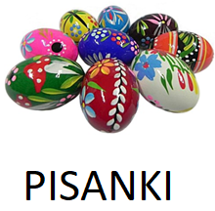
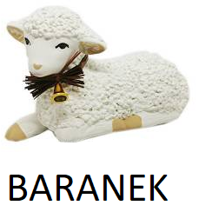

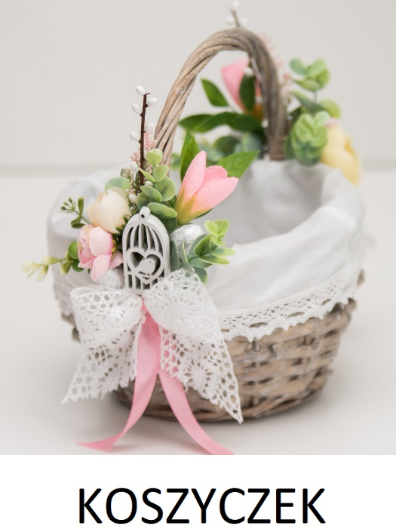
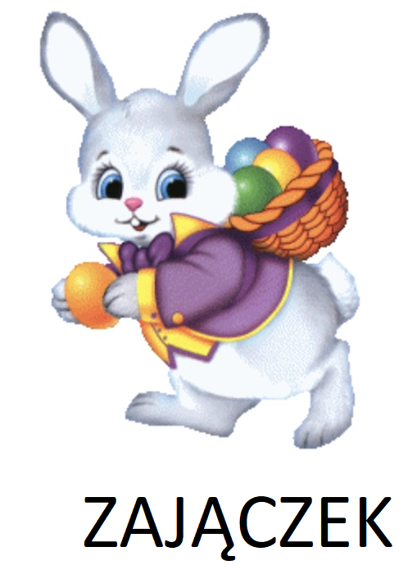

5. Filmik podsumowujący wiadomości na temat tradycji wielkanocnych

https://www.youtube.com/watch?v=giRwxyKTXcg

4. Kolorowanka wodna Kogut.
Wyprawka, karta z kogutem (kolorowanka wodna), kubek z wodą, pędzelek.
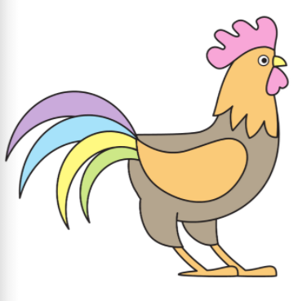

PRACA W KARTACH PRACY
Karta pracy, cz. 3, nr 61

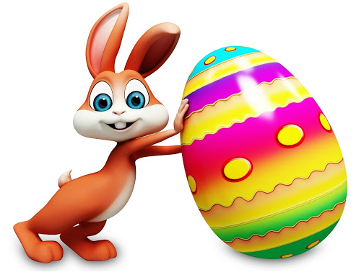
Wesołych i zdrowych Świąt Wielkanocnych!!!

